ACTIVIDAD S6 Patrón Builder
Basado en el caso #17 Sistema de control de producción

Juan Sebastián Rubiano Romero
Angie Lucero Vargas Amado

Patrones de Software
Docente: Eliecer Montero Ojeda
Grupo: E196

Fecha: 13/03/2026

Builder
El patrón Builder permite construir objetos complejos paso a paso, separando el proceso de construcción de la representación final del objeto.
En el contexto del Sistema de Control de Producción (MES), Builder se aplica para construir reportes de producción con múltiples partes configurables, sin usar constructores extensos ni lógica acoplada.
Con este enfoque se pueden generar variantes de reporte (estándar o con incidencias) manteniendo la misma secuencia de construcción y una estructura clara para mantenimiento académico.
Diagrama UML
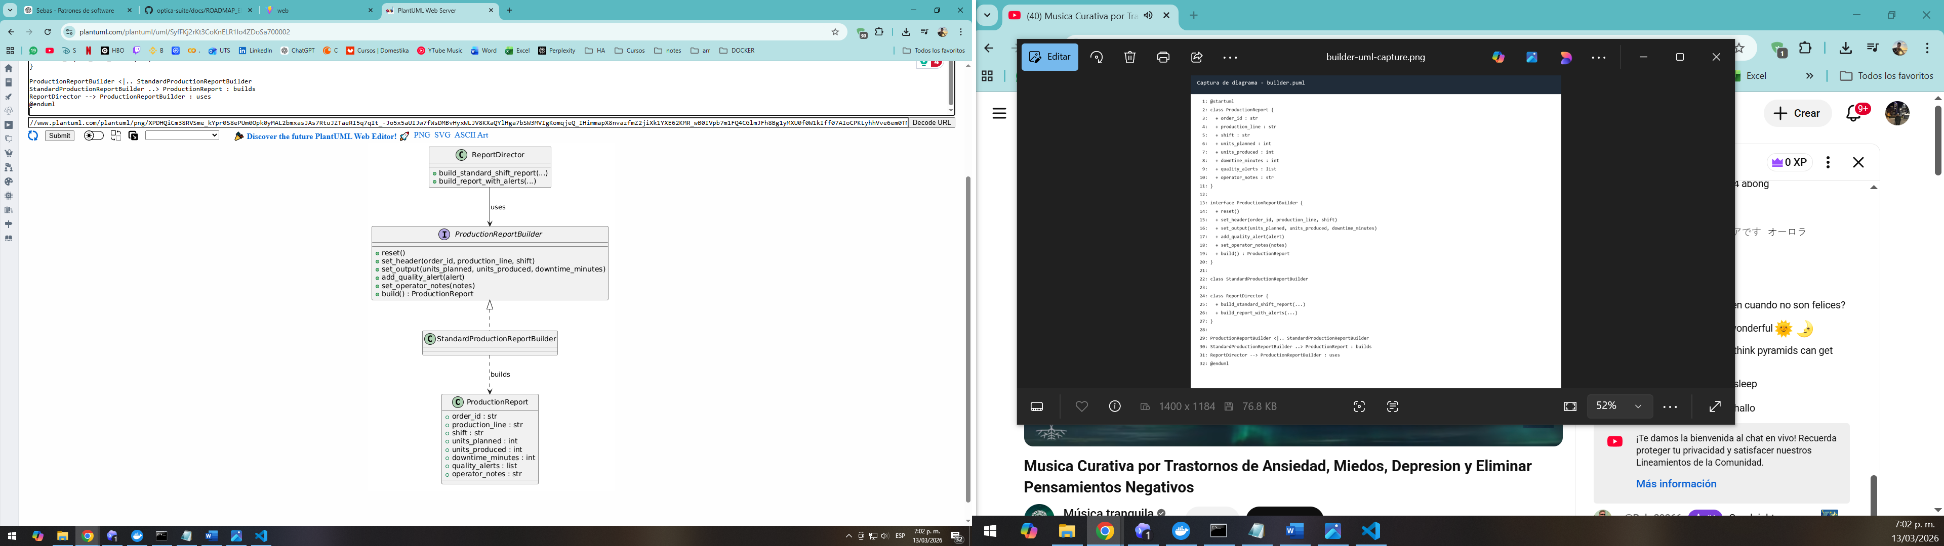

Aplicación en mi proyecto MES:
Se construye un objeto ProductionReport con información de orden, línea, turno, producción, paradas, alertas y notas.
El cliente delega la construcción al director, evitando manipular detalles internos del ensamblaje.
El mismo proceso permite crear reportes estándar y reportes con alertas de calidad.

Estructura del patrón Builder
- Product: ProductionReport
- Builder: ProductionReportBuilder
- ConcreteBuilder: StandardProductionReportBuilder
- Director: ReportDirector

Importancia del patrón Builder en el Software MES
- Reduce el acoplamiento entre construcción y uso del reporte.
- Facilita la mantenibilidad cuando crecen los campos del objeto.
- Permite extender variantes sin romper la base existente.
- Aporta claridad pedagógica al diseño por responsabilidades.

Captura del código añadido (Python)
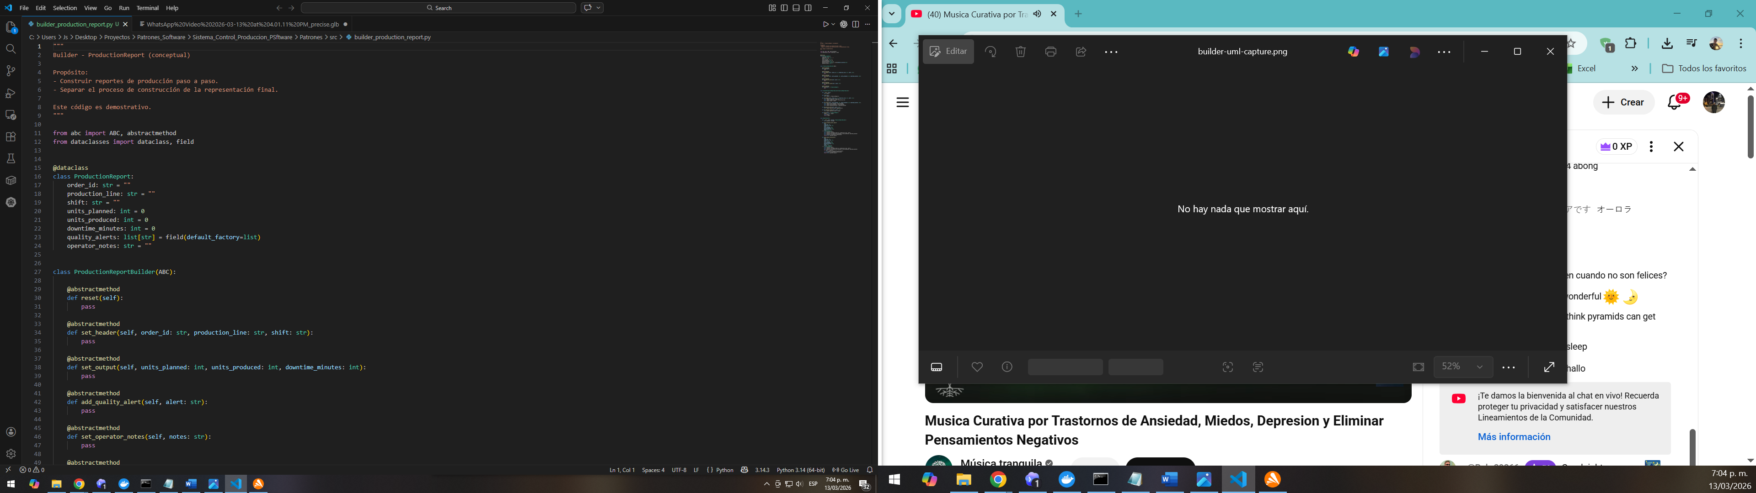
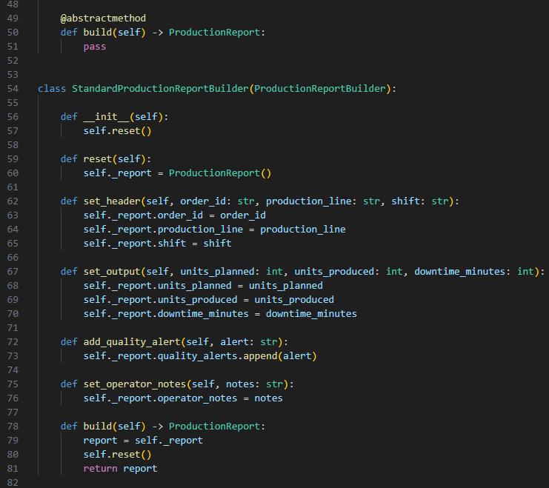
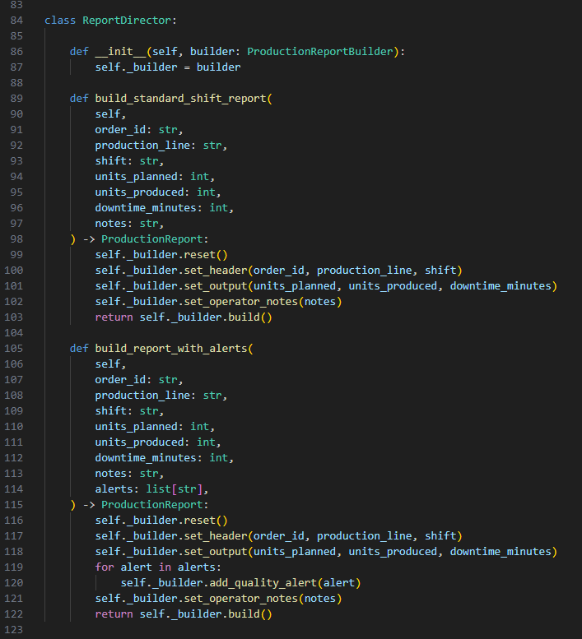

Explicación de la implementación y resultado
El archivo builder_production_report.py implementa el Producto, la interfaz Builder, el Concrete Builder y el director de manera conceptual.
El archivo test_builder.py demuestra el funcionamiento con dos construcciones: un reporte estándar y un reporte con alertas.
La prueba conceptual se ejecuta con python test_builder.py y confirma la construcción correcta del objeto final.

Conclusión
Builder permite modelar de forma ordenada la creación de objetos complejos en el dominio MES.
La solución mantiene simplicidad conceptual, coherencia con entregas anteriores y base salida para futuras extensiones.

